EU-VAATIMUSTENMUKAISUUSVAKUUTUS

- Henkilökohtainen suojavaruste (Tuote, tyyppi, erä- tai sarjanumero):
Heijastin
Malli: RFX-2307, Artikkeli nro: 31-2912-1, 31-2912-2
Malli: RFX-2502, Artikkeli nro: 31-2999-1, 31-2999-2
Type B1- Vapaasti riippuvat laitteet, varuste pimeisiin olosuhteisiin

- Valmistajan nimi ja osoite, sekä mahdollinen valtuutettu edustaja:
Clas Ohlson AB, SE-793 85 Insjön, Sweden

- Tämä vaatimustenmukaisuusvakuutus on annettu valmistajan yksinvastuulla: Clas Ohlson AB, SE-793 85 Insjön, Sweden

- Vakuutuksen kohde (suojavarusteen jäljitettävissä oleva tunnistus; tarvittaessa tuotteen tunnistamista varten voidaan mukaan liittää riittävän selkeä värikuva): Malli: Ks. kappale 1 yllä.
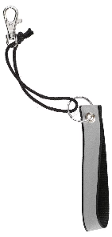  31-2912-1 | 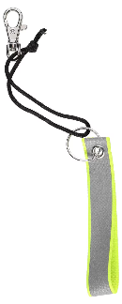  31-2912-2 | 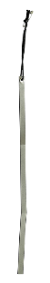  31-2999-1 | 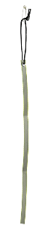  31-2999-2
- Kohdassa 4 kuvattu vakuutuksen kohde on asiaa koskevan Unionin yhdenmukaistamislainsäädännön mukainen: (EU) 2016/425

- Viittaukset sovellettaviin yhdenmukaistettuihin standardeihin, mukaanlukien standardin päiväys, tai viittaukset muihin teknisiin spesifikaatioihin, mukaanlukien spesifikaation päiväys, joiden perusteella vaatimustenmukaisuusvakuutus on annettu: Eurooppalainen standardi EN 17353:2020 Suojavaatetus – Näkyvyyttä parantava varuste keskitason riskitilanteisiin – Testimenetelmät ja vaatimukset.

- Ilmoitettu laitos SGS Fimko Oy, Takomotie 8, FI-00380 Helsinki, Finland NB:0598 on suorittanut EU:n tyyppitutkimuksen (Moduuli B) ja myöntänyt EU-tyyppitutkimussertifikaatin nro 0598/PPE/23/3003 (viittaus kyseessä olevaan sertifikaattiin).

- --

- Lisätietoja: --
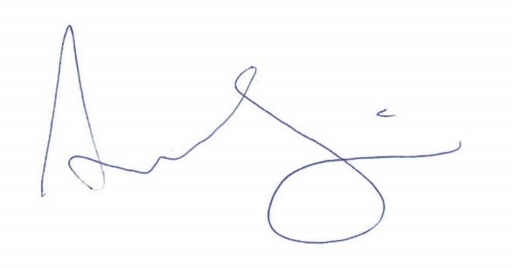
Yritys, jonka puolesta allekirjoitettu: Clas Ohlson AB
Paikka ja päivämäärä: 2024-01-22
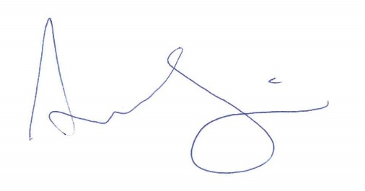
Anna Strindberg, Sustainability & Compliance Manager

